**四年级下册单元作业设计**

**Unit1 Our school subjects**

|  |  |
| --- | --- |
| **单元课堂作业目标制定** | |
| **单元整体教学目标** | 1. 语言能力：掌握四会单词：school, subject, see, Chinese, Maths, Art, Music, Monday,lesson；掌握三会单词：timetable, PE, Science, fun, go to, playground, afternoon；在掌握好相应词汇的同时，能够结合本单元的重点句型What subjects do you like ? I like... 来进行交流和讨论。 2. 文化意识：在学会谈论自己喜欢的课程的同时，进一步了解每门课程的趣味性，明确每个学科的重要性，引导学生拥有积极向上的学习态度，养成良好的学习习惯。 3. 思维品质：建构本单元基于大概念的结构化知识，培养探究性、逻辑性、批判性、创造性高阶思维品质。在本单元的重要句型What subjects do you like ? I like... 的交流中，渗透Why?的教学吗，引导学生适时提出疑问，培养学生养成追问的思维品质。在本单元的文本教学中，没有提及刘涛所喜欢的课程，引导学生探究文本留白，What subjects does Liu Tao like ? Maybe he likes... 4. 学习能力：多渠道获取学习资源，自主、高效地开展学习，迁移文本所学，获得终身受益的学习能力。如引导学生自主探究其他课程的英文表达方法，如：ME（思品），Computer Studies（计算机课程）等等；引导学生丰富语言，更好地表达喜欢和不喜欢某一门学科的原因，如：I like Music, because I can sing well. I don’t like PE, because I can’t run fast.等等。 |
| **单元整体课堂作业目标** | 1. 能利用各种作业形式，在填词的过程中复习巩固本单元重点句型和词汇，知道如何与人交流自己喜欢的科目。  2. 通过作业，复习和巩固所学本单元的词汇和句型，并在情景中运用，能准确书写词汇、句型。  3. 通过阅读作业，能阅读与教材话题相关的语篇，读懂内容大意，丰富对单元主题的理解，提升阅读兴趣。  4. 通过作业，能主动搜集生活中与本单元主题相关的信息，如更多科目的英语表达方式等。  5. 通过作业，能围绕主题完成作文，并修改、完善作文，表达自己的思想。  6. 能通过吟唱英文儿歌《Subjects》，熟练科目单词，并通过创编、改变，拓展学生的思维。 |

|  |  |  |
| --- | --- | --- |
| **课时课堂作业目标与设计** | | |
| **Period 1 Story time** | | |
| **课时作业目标** | 1. 通过作业， 能够在理解story time板块的同时做到流利朗读并表演。 2. 通过作业，能用填词的形式梳理story time内容，理解课文。 3. 通过作业，在学习掌握本单元有关课程类的词汇基础上，能收集、自主学习更多课程的表达方式，拓宽知识面的同时，更加贴合学生学习的真实情境。 | |
| **作业设计** | | **设计意图** |
| 课前 | 一、利用课文的音频材料，预习并跟读Story time，要求语音正确，语调优美。  二、通过预习，你已经会读了哪些单词？还有哪些句子不会读？  三、读小诗，找一找小诗中的学科单词。 | 语感是从不断朗读中潜移默化而来，优美的语音语调也少不了反复地听和模仿，结合“听”的作业大声朗读，在朗读地过程中让学生了解单元主题，为新课学习作了铺垫。通过预习作业二、三的完成，引导学生进行学习准备，培养好的学习习惯。 |
| 课中 | 一、观看卡通，勾出动画中提及的课程。  二、设计一个课表，并且运用提示的句型来介绍一下。 | 作业一：视听结合，带问题观看视频，在整体输出中思考细节，有助于培养学生提取关键信息的能力，也能反映出学生对文本内容的大概理解和掌握情况。  作业二：作为第一课时的语篇学习，教师进行了综合语用表达的尝试，要关注学生语言学习与情境设置的一致性，句型的呈现符合活动的需求。正因为是刚开学的新课表，学生能快速地融入到活动中来。 |
| 课后 | 一、听录音或看动画，跟读story time课文，并流利地朗读课文。  二、根据story time，完成填词。  三、写一写自己喜欢的科目。 | 作业一：在学完课文后，再次跟读录音朗读，训练语音语调，培养良好的朗读习惯，并为理解课文内容做更进一部的巩固和复习，也为作业二做好练习的准备。  作业二：通过填词形式的作业，引导学生将文本内容进行梳理和整合，有利于学生理解重点内容，并将知识结构话，训练了学生综合语言的表达能力。 |
| **Period 2 Fun time &Sound time** | | |
| **课时作业目标** | 1. 通过作业，进一步掌握好本单元的重点词汇及句型，并做到熟练运用。 2. 通过作业，能采访身边的的朋友和同学，了解他们喜欢的科目，并作汇报 。 3. 通过采访作业，培养学生的合作精神、探究精神，提高英语学习兴趣。   通过作业，学生能总结归纳Aa的发音/ei/. | |
| **作业设计** | | 设计意图 |
| 课前 | 一、Try to retell. （尝试根据自己的思维导图复述Story time.）  二、找一找更多学科类的单词。 | 通过作业搜集更多的学科类单词，帮助学生在作业过程中积累相关词汇量，促使学生自主学习，拓展学生知识面，也激发了他们学习英语的兴趣。 |
| 课中 | 一、根据所给的提示，说一说你最喜欢的科目及原因。  二、小组4人合作，完成一下调查表，并作汇报。  三、学完字母a在单词中的发音规律，试着读读新单词。 | 作业二：从学生的生活实际出发，采用小组访问的形式，既增强了学生之间的合作能力，锻炼了学生创设环境运用语言的能力，也为课后作业的布置进行了有效示范。  作业三：学完字母a的发音规律后，让学生试读新单词，学生会充满好奇和挑战性，会积极参与课堂，教师也以此来检测学生对语音的掌握情况。 |
| 课后 | 一、朗读课文，并根据课文内容复述。  二、采访你的好朋友或同学，并完成书面汇报。  三、试着读读一下单词  四、句子中找出与所给单词划线部分发音相同的单词 | 作业一：根据教师提供的语言支架来复述课文，强化对文本的理解，增强与文本的互动，提高总结概括的能力，培养学生的语言表达能力。  作业二：在课堂中，学生已经完成了小组访问的学习任务，但考虑到部分学生的接受能力，可以通过课后作业来补充和完善，再将采访的结果通过报道的书面形式呈现出来，训练了学生的思维和语言表达。 |
| **Period 3 Revision&Cartoon time time** | | |
| **课时作业目标** | 1. 通过作业，复习、巩固cartoon time课文，能较流利地跟读、朗读课文 2. 通过作业，能在情境中熟练运用本单元的词汇、句型。 3. 通过作业，能区别subjects 和lessons两个词的意思。 | |
| **作业设计** | | **设计意图** |
| 课前 | 1. 听录音，跟读Cartoon time，要求语音正确，语调优美。 2. 通过预习，还有哪些词不理解，可以通过单词表的提示，摘录下来。 | 学生在跟读的过程中，会接触到前两节课的知识点，通过预习，可以完成由旧知到新知的融合，强化朗读的好习惯。另外，学生在预习的过程中将一些简单易懂的内容进行内化、初步理解新课内容，同时也会发现学习上的困惑与疑问，进而激发学生后续的听课和探求新知的欲望，从而更具有主体意识参与到课堂中来。 |
| 课中 | 一、根据提示，和你的同桌谈一谈吧。  二、帮助Bobby完成他的日记。 | 作业一：联系学生的生活和个人爱好，通过对话交流，复习和巩固了重难点句型的运用，训练了语言的交流功能。  作业二：将文本对话的形式转换为日记的表达方式，帮助学生形成语言整体的表达输出，锻炼学生运用语言的能力，也为今后学生书面表达奠定基础。 |
| 课后 | 一、听录音或看动画，模仿跟读cartoon time课文。  二、根据提示，复述cartoon time 课文内容。  三、subjects 和lessons专项练习。 | subject和lesson是本单元的重难点知识，通过专项练习，有意识地帮助学生强化对两词的理解和分辨。 |
| **Period 4 Rhyme time&checkout time&ticking time** | | |
| **课时作业目标** | 1. 通过作业，能结合生活实际，熟练运用本单元的词汇、句型。 2. 通过作业，会读小诗Subjects，并鼓励学生大胆创编，自信表达。 3. 通过自选作业，分层次完成书面表达：My School Subjects。 | |
| **作业设计** | | **设计意图** |
| 课前 | 跟录音读儿歌，设计朗读的动作。 | 本单元儿歌节奏欢快，简单易懂，在预习时学生也容易掌握，增强他们的学习的自信，另外，设计儿歌动作可以激发学生的创造和想象思维，也更有助于他们记忆儿歌。 |
| 课中 | 一、语音练习。  二、改编儿歌。 | “创编性”作业的目的指向是学习的迁移和创新层次。通过创编儿歌，引导学生自主探寻和发散思维的培养。每个学生独特的创编有利于他们个性思维和创新思维的训练，实现了学生自我学习的能力。 |
| 课后 | 书面表达：Our School Subjects | 对写作练习进行了分层设计，力求让所有学生在完成作业的过程中获得成就感，增强自信心，促进学生的发展。 |

**四年级下册Unit1 Our school subjects单元作业设计**

1. **Story Time**

**引导性作业**

一、利用课文的音频材料，预习并跟读Story time，要求语音正确，语调优美。

二、通过预习，你已经会读了哪些单词？还有哪些句子不会读？

______________________________________________________________

三、同学们，请你读一读下面的这首小诗！

English, English, Aa, Bb, Cc.

Music, Music, Do, re, mi.

Maths, Maths, one, two, three.

They’re fun and easy,

For you and for me.

找一找这首小诗中的学科类单词：_______ _________ ________

**形成性作业**

一、观看卡通，勾出动画中提及的课程。

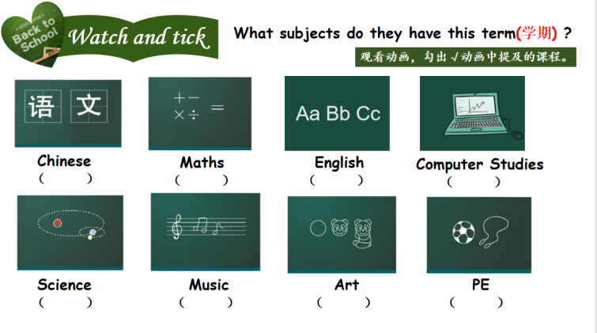

二、设计一个课表，并且运用提示的句型来介绍一下。

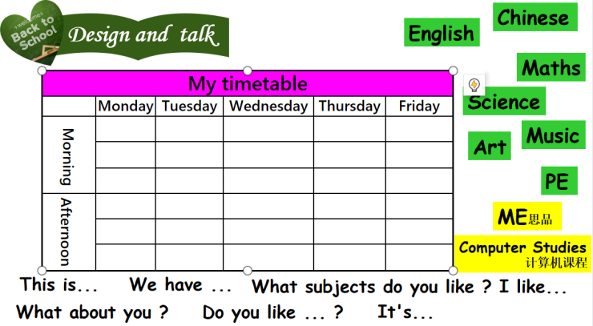

**巩固性作业**

一、听录音或看动画，跟读story time课文，并流利地朗读课文。

二、小朋友学习了story time部分，你理解得如何，来看一看。

Wang Bing, Mike, and Yang Ling are at school. They have _______, ________, ________, ______, _____, _______ and _________ in the new timetable. Wang Bing likes ________ and _________. Mike likes ____________________________. Yang Ling likes _________. It’s _________. It’s time for _______. They go to the ___________.

三、同学们，你了解了书中人物喜爱的课程，那你喜欢什么科目呢？

I like _______________________, it’s /they are ______________

**第二课时 Fun time &Sound time**

**引导性作业**

一、Try to retell. （尝试根据自己的思维导图复述Story time.）

二、思考：你还知道哪些学科类的单词，试着写一写：

**形成性作业**

一、根据所给的提示，说一说你最喜欢的科目及原因。

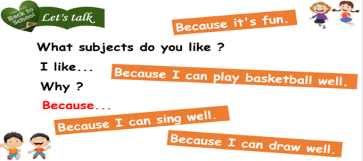

二、小组4人合作，完成一下调查表，并作汇报。

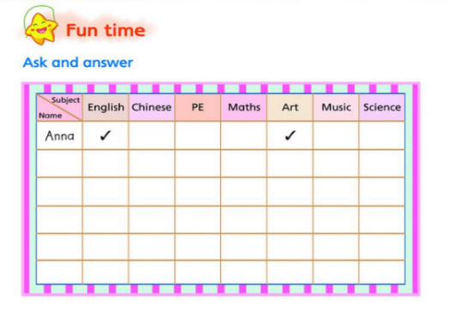

三、学完字母a在单词中的发音规律，你能试着读读以下单词吗？

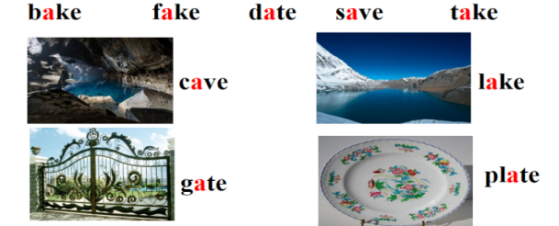

**巩固性作业**

一、朗读课文，并根据课文内容复述。

This is their ... They have... Wang Bing likes... Mike ... Yang Ling...

It’s time for...

二、采访你的好朋友或同学，并完成书面汇报。

|  |  |  |  |  |  |  |  |
| --- | --- | --- | --- | --- | --- | --- | --- |
| Subject  Name | English | Chinese | PE | Maths | Art | Music | Science |
|  |  |  |  |  |  |  |  |
|  |  |  |  |  |  |  |  |
|  |  |  |  |  |  |  |  |

根据采访完成汇报：My report

Hello, I’m ... This is my friend, .... He / She likes ________. This is my friend, .... He / She likes ________. This is my friend, .... He / She likes ________.

三、试着读读一下单词。

bake lake same snake

四、句子中找出与所给单词划线部分发音相同的单词。

Kate has a sister. Her name is Mary. She can make a cake, but she can’t skate.

grape _______ _______ _______ _______ _______

**第三课时 Revision&Cartoon time**

**引导性作业**

一、听录音，跟读Cartoon time，要求语音正确，语调优美。

二、通过预习，还有哪些词不理解，可以通过单词表的提示，摘录下来。

______________________________________________________________________

**形成性作业**

一、根据以下提示，和你的同桌谈一谈吧。

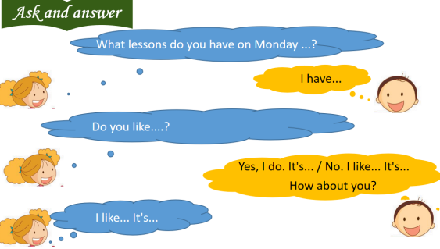

二、帮助Bobby完成他的日记。

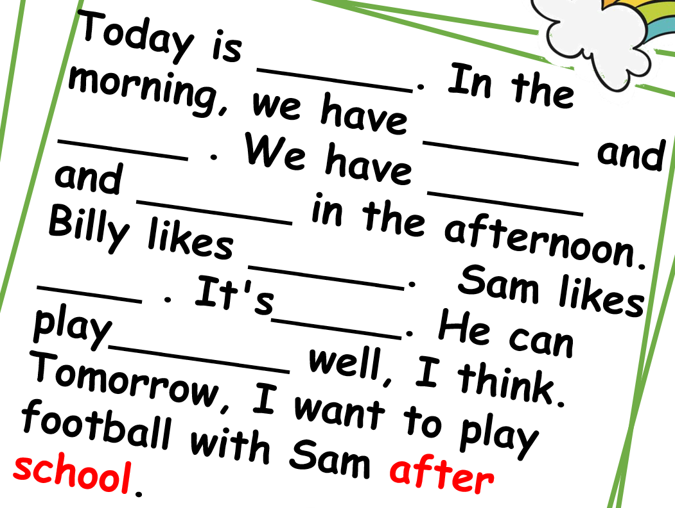

**巩固性作业**

一、听录音或看动画，模仿跟读Cartoon time课文。

二、根据提示，复述Cartoon time 课文内容。

Monday

afternoon

morning

Billy likes...

Sam likes... But..

三、你能区别subjects 和lessons吗？

subjects讲的是课程、科目、学科，如What subjects do you like? 你喜欢什么学科？

lessons讲的是每天要的课，如What lessons do you have this morning? 今天上午你们有些什么课？

下面我们来练一练。

* ----- _________ ________ （什么学科） do you like?

---- I like PE and Art.

* We have two ___________ this afternoon
  + 1. subjects B. lessons C. class
* They have Chinese, English and Music on Monday. （对划线部分提问）

_________ __________ do they have on Monday?

**第四课时Rhyme time&Checkout time&Ticking time**

**引导性作业**

跟录音读儿歌，设计朗读的动作。

**形成性作业**

一、语音练习

( ) 1. cake Kate

( ) 2. make apple

( ) 3. skate at

( ) 4. late make

( ) 5. have game

二、改编儿歌：

Tip:可以用上我们拓展学习的科目单词

______, ______, they like _______.

______, ______, you like _______.

______, ______, we all like _______.

**巩固性作业**

小朋友，本单元我们学习了学科类词汇以及如何表达喜欢的科目。你掌握的如何呢？请你选择以下两个题目中的一个完成，不同的题目星星数不同哟。

A.

My School Subjects

I have ________ subjects at school.

They are Chiense, ________________________________________.

I like _________________________________________.

But I don’t like _______________________________________.

B.

Tip: 如果主语是第三人称单数，动词也要用第三人称单数。如： He likes Chinese. She doesn’t like English.

Our School Subjects

I have ________ subjects at school.

They are Chiense, _________________________________________.

I like _________________________________________.

I don’t like _______________________________________.

This is my friend, ___________.

_________________________________________________.